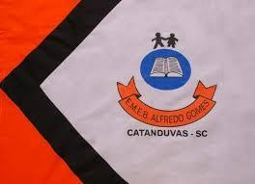 | ESCOLA MUNICIPAL DE EDUCAÇÃO BÁSICA ALFREDO GOMES.  DIRETORA: IVÂNIA NORA.  ASSESSORA PEDAGÓGICA: SIMONE ANDRÉA CARL.  ASSESSORA TÉCNICA ADM.: TANIA N. DE ÁVILA.  PROFESSOR: JONAS STRINGUI TOMBINI  DISCIPLINA: EDUCAÇÃO FISICA  CATANDUVAS – SC  ANO 2021

Jogo da cesta
Objetivo: coordenação motora, atenção, concentração, coordenação motora fina.
Materiais:
Copo plástico
Fita durex
Bolinha de papel
Mesa
Construção:
Com a fita durex pode pendurar o copo plástico ao final da mesa com a boca do copo para cima, ou se não tiver fita durex pode deixar o copo virado de lado em cima da mesa com algum outro material que deixe o copo fixo, sem se movimentar. Após arrumar o copo faça 5 bolinhas de papel.
Jogo:
Em posse das bolinhas de papel, vai arremessar as bolinhas de papel uma a uma, tentando acertar no copo. Primeiro vai arremessar a bolinha em contato com a mesa, então a bolinha vai rolando em cima da mesa, após vai arremessar a bolinha direto no copo, sem a bolinha ter contato com qualquer superfície. O jogo pode ser jogado em dupla, para fazer uma disputa, aí soma-se o número de acertos de bolinha dentro do copo.
Bom jogo...

